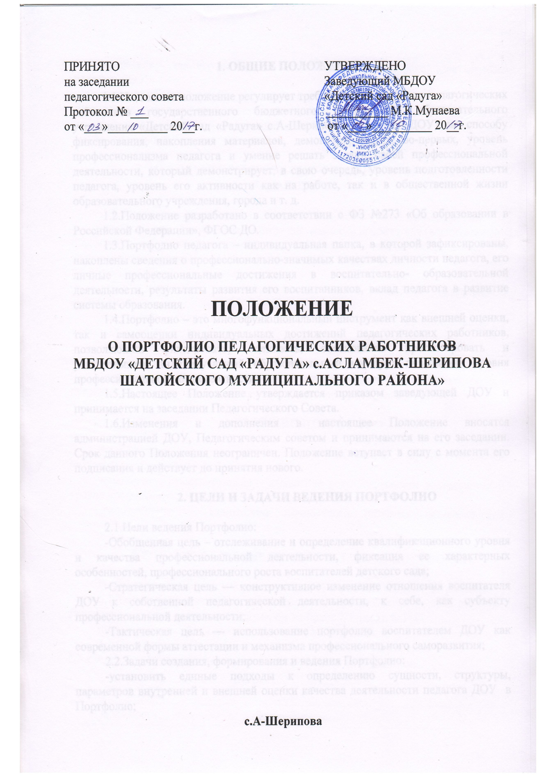
1. ОБЩИЕ ПОЛОЖЕНИЯ

1.1.Настоящее положение регулирует требования к портфолио педагогических работников муниципального бюджетного дошкольного образовательного учреждения «Детский сад «Радуга» с.А-Шерипова» (далее –ДОУ) как способу фиксирования, накопления материалов, демонстрирующих, во-первых, уровень профессионализма педагога и умение решать задачи своей профессиональной деятельности, который демонстрирует, в свою очередь, уровень подготовленности педагога, уровень его активности как на работе, так и в общественной жизни образовательного учреждения, города и т. д.
1.2.Положение разработано в соответствии с ФЗ №273 «Об образовании в Российской Федерации», ФГОС ДО.
1.3.Портфолио педагога – индивидуальная папка, в которой зафиксированы, накоплены сведения о профессионально-значимых качествах личности педагога, его личные профессиональные достижения в воспитательно- образовательной деятельности, результаты развития его воспитанников, вклад педагога в развитие системы образования.
1.4.Портфолио – это многофункциональный инструмент как внешней оценки, так и самооценки индивидуальных достижений педагогических работников, позволяющий фиксировать, оценивать, обоснованно прогнозировать и реализовывать индивидуальный образовательный маршрут повышения уровня профессиональной компетентности.
1.5.Настоящее Положение утверждается приказом заведующей ДОУ и принимается на заседании Педагогического Совета.
1.6.Изменения и дополнения в настоящее Положение вносятся администрацией ДОУ, Педагогическим советом и принимаются на его заседании. Срок данного Положения неограничен. Положение вступает в силу с момента его подписания и действует до принятия нового.

2. ЦЕЛИ И ЗАДАЧИ ВЕДЕНИЯ ПОРТФОЛИО

2.1.Цели ведения Портфолио:
-Обобщенная цель – отслеживание и определение квалификационного уровня и качества профессиональной деятельности, фиксация ее характерных особенностей, профессионального роста воспитателей детского сада;
-Стратегическая цель — конструктивное изменение отношения воспитателя ДОУ к собственной педагогической деятельности, к себе, как субъекту профессиональной деятельности;
-Тактическая цель — использование портфолио воспитателем ДОУ как современной формы аттестации и механизма профессионального саморазвития;
2.2.Задачи создания, формирования и ведения Портфолио:
-установить единые подходы к определению сущности, структуры, параметров внутренней и внешней оценки качества деятельности педагога ДОУ в Портфолио;
-определить процедуры оценки результатов педагогической деятельности педагога ДОУ;
создать модель способов фиксации достижений педагогических работников ДОУ, являющуюся информационным источником для представления педагогов при их аттестации, участия в различных конкурсах, транслирования опыта своей профессиональной деятельности и т. п.

3. МЕТОДЫ ФОРМИРОВАНИЯ И ВЕДЕНИЯ ПОРТФОЛИО ПЕДАГОГОМ

3.1.Самоанализ и самооценка собственной педагогической деятельности:
-сравнительный анализ результатов деятельности воспитателя (воспитательно-образовательной, конструктивной и оценочной, здоровьесберегающей и здоровьеформирующей, учебно-методической, инновационной, социально-педагогической);
-сбор документов, подтверждающих результативность деятельности воспитателя;
-заполнение схем – таблиц, карт, фиксирующих процессуальные и формальные достижения воспитателя;
-оформление материалов портфолио, подтверждающих соответствие уровня профессионализма воспитателя дифференцированным квалификационным государственным требованиям в электронном варианте материалов (мультимедиа – презентации, видеофильмы, текстовое, графическое оформление и прочее).

4. ФУНКЦИИ ПОРТФОЛИО

4.1.Демонстрационная – презентация достижений профессиональной культуры педагогических работников:
-оценочно – стимулирующая – выявление результативности деятельности и уровня профессиональной компетентности;
-рефлексивная – мониторинг личностного развития педагогических работников.

5. СТРУКТУРА И СОДЕРЖАНИЕ РАЗДЕЛОВ ПОРТФОЛИО

Портфолио педагогических работников ДОУ включает следующие разделы:
5.1.Титульный лист. На титульном листе размещается полное название учреждения, личная фотография, размером не более 2/3 листа, Ф.И.О.
педагога, указывается должность и квалификационная категория педагога.
5.2.Содержание. Перечисляются основные разделы Портфолио. 5.3.Раздел 1 - «Общие сведения о педагоге» Общая информация.

Ф.И.О. педагога
Должность
Дата рождения
Квалификационная категория
Образование
Название ВУЗа
Квалификация по диплому
Специальность
Дополнительные специальности
Общий стаж работы
Общий педагогический стаж
Стаж работы в данном учреждении
Дата заполнения

Дополнительное профессиональное образование

Дата прохождения | Название курсов повышения квалификации, количество часов | Организация, осуществившая доп. проф.  образование | Полученные документы/№ сертификата, удостоверения.

Аттестация

Дата прохождения | Присвоение категории | Срок действия

Карта профессионально значимых качеств педагога. (см. Приложение)

Документы. Прилагаются документы, подтверждающие уровень образования, аттестации, повышения квалификации (копии дипломов, удостоверения курсов повышения квалификации и т.п.);
Дополнительная информация. Сведения о себе, своих увлечениях, хобби, которые не отображены в официальных документах или творческих работах.
5.4.Раздел 2. Методическая деятельность педагога - в этот раздел помещаются методические материалы, свидетельствующие о профессионализме педагога. Результаты работы по самообразованию, обобщению опыта, выступления, участие в конференциях, «круглых столах», семинарах, мастер-классов, методических объединениях учебного заведения, города, участие в экспериментальной работе, профессиональных конкурсах, распространение передового опыта (открытые занятия, их анализ, материалы выступлений, тексты докладов на городских семинарах, МО, публикации иллюстрирующие педагогический опыт, статьи в газетах, журналах, на сайтах, разработка авторских, рабочих программ. В этом разделе помещаются фотографии, презентации, демонстрирующие деятельность); Работа по самообразованию

Учебный год | Тема работы | Результат

Участие в методических мероприятиях

Учебный год | Название мероприятия | Организатор | Результат

Участие в профессиональных конкурсах

Учебный год | Название конкурса |  | Место проведения
Наличие публикаций
Год написания |  | Тема публикации |  | Название издания

Проектная деятельность

Учебный  год | Образовательная область | Название, срок проекта | Цель работы | Возраст детей | Кол-во участников

Участие в инновационной деятельности

Учебный год | Тема инновационной работы | Результат

Участие в конкурсах, выставках и пр.

5.5.Раздел 3. Педагогическая копилка - методическое оснащение образовательного процесса, коллекция лучших методических наработок: планы, методические рекомендации, авторские сценарии мероприятий, разработанные педагогом, раздаточный, дидактический материал, картотеки игр, упражнений, пособия, тесты, мультимедийные разработки педагога (презентации), предметно-развивающая среда (фото);
5.6.Раздел 4. Результаты педагогической деятельности.
Достижения педагога. в этом разделе помещаются все имеющиеся у педагога сертифицированные документы, подтверждающие его индивидуальные достижения: грамоты, благодарственные письма, сертификаты, дипломы за участие в конкурсах, отзывы коллег, родителей, гранты (документы о получении) и т.д.; Достижения воспитанников.
Результаты работы по охране и укреплению здоровья.
Результаты образовательной деятельности (материалы педагогической диагностики);

Результаты участия воспитанников и их семей в конкурсах, выставках, фестивалях.

Дата проведения | Названия мероприятия | Организатор | Участники (педагоги, воспитанники) | Результат

5.7.Раздел 5. Общественная деятельность педагога.

Участие в жизни коллектива, общегородских мероприятиях, общественная работа, наставничество.

6. ОФОРМЛЕНИЕ ПОРТФОЛИО

6.1.Портфолио педагога оформляется в виде папки – накопителя с файлами, а также, в обязательном порядке сохраняется в электронном виде на электронном носителе.
6.2.К портфолио можно прилагать материал в электронном виде (мультимедийные презентации, фото и видеозаписи и др.).
6.3.При оформлении Портфолио педагогических работников ДОУ необходимо соблюдать следующие требования:
-системность и регулярность ведения Портфолио;
-достоверность;
-объективность;
-аналитический характер, нацеленность педагога на повышение уровня профессионализма и достижение более высоких результатов;
-аккуратность и эстетичность оформления.
6.4.Художественное оформление портфолио выбирается педагогом самостоятельно.

7. ИСПОЛЬЗОВАНИЕ МАТЕРИАЛОВ ПОРТФОЛИО

7.1.Использование материалов портфолио должно осуществляться с соблюдением принципов и правил, предусмотренных Федеральным законом от 27.07.2006 N 152-ФЗ "О персональных данных".
7.2.Материалы портфолио могут рассматриваться на заседаниях аттестационных комиссий всех уровней, конкурсных комиссий для принятия управленческих решений:
-о соответствии заявленной квалификационной категории;
-при начислении педагогу стимулирующих доплат и надбавок; — о выдвижении кандидатур на награждение и премирование.
7.3.Материалы портфолио, представленные в виде мультимедийной презентации, могут быть расположены на сайте ДОУ с согласия авторов.

8. ХРАНЕНИЕ ПОРТФОЛИО

8.1.Папка «Портфолио» хранится лично у педагога и предоставляется администрации ДОУ по требованию.
8.2.Электронная версия по состоянию на 1 августа текущего года хранится в методическом кабинете ДОУ.

9. ОТВЕТСТВЕННОСТЬ

9.1.Педагогические работники ДОУ несут персональную ответственность за оформление и хранение портфолио, а также за достоверность сведений, представленных в портфолио.

